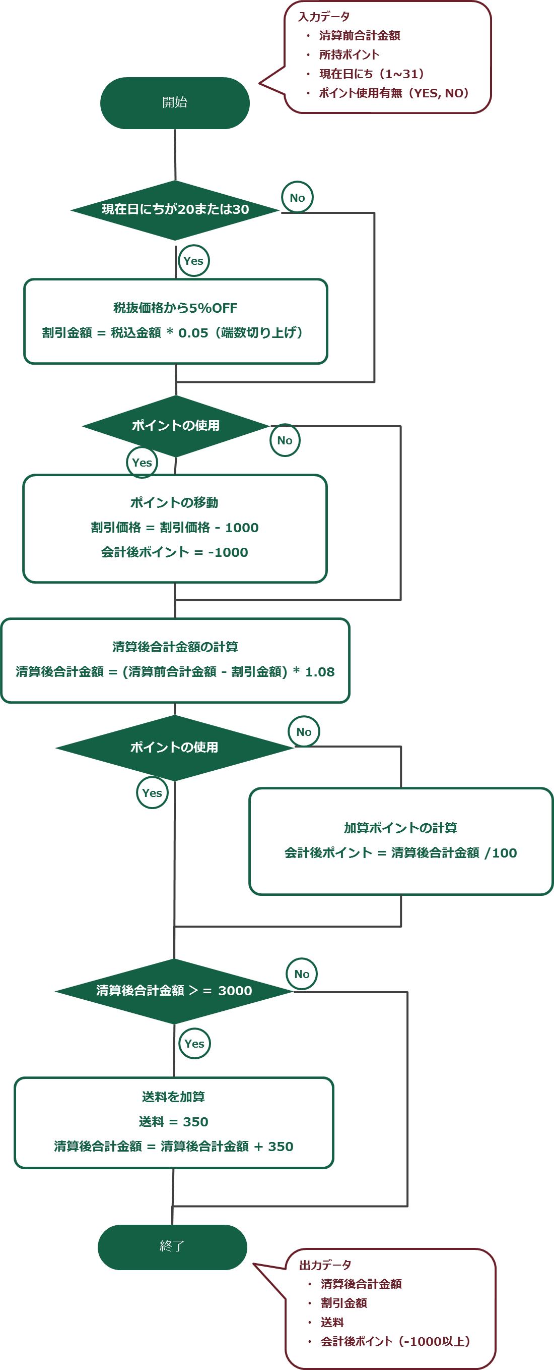

|  |  |  |  |  |  |  |  |  |  |  |
| --- | --- | --- | --- | --- | --- | --- | --- | --- | --- | --- |
| **入力データ** | | | |  | **期待される出力データ** | | | |  | 結果 |
| 清算前  金額 | 所持  ポイント | 現在  日にち | ポイント  使用 |  | 清算後  金額 | 割引  金額 | 送料 | 会計後  ポイント |  | ○/× |
|  |  |  |  |  |  |  |  |  |  |  |
|  |  |  |  |  |  |  |  |  |  |  |
|  |  |  |  |  |  |  |  |  |  |  |
|  |  |  |  |  |  |  |  |  |  |  |
|  |  |  |  |  |  |  |  |  |  |  |
|  |  |  |  |  |  |  |  |  |  |  |
|  |  |  |  |  |  |  |  |  |  |  |
|  |  |  |  |  |  |  |  |  |  |  |
|  |  |  |  |  |  |  |  |  |  |  |
|  |  |  |  |  |  |  |  |  |  |  |
|  |  |  |  |  |  |  |  |  |  |  |
|  |  |  |  |  |  |  |  |  |  |  |
|  |  |  |  |  |  |  |  |  |  |  |
|  |  |  |  |  |  |  |  |  |  |  |
|  |  |  |  |  |  |  |  |  |  |  |
|  |  |  |  |  |  |  |  |  |  |  |
|  |  |  |  |  |  |  |  |  |  |  |
|  |  |  |  |  |  |  |  |  |  |  |

冬期インターン(アプリ) リファレンス

# ディレクトリ構成

|  |  |  |  |
| --- | --- | --- | --- |
| app | アプリ全体のフォルダ | | |
| manifests | アプリの決まり事を記述するファイルを入れておく。（このアプリはネットワークを使用しますなど） | |
| java | アプリのJavaで書かれたソースファイル。アプリのプログラムを記述する。 | |
| ois.internship | 本アプリのメインのプログラム |
| assets | アプリに関係のない素材を入れておく。（今回はテスト用のファイルが入っている。） | |
| res | layoutや画像ファイルなどを入れておく。 | |
| drawable | layoutで定義した部品に対して色の付け方、形などを設定する。 |
| layout | レイアウトファイルを入れておく。 |
| mipmap | 画像のファイルを入れておく。（主にアイコンなどのbmpファイル） |
| values | 文字の大きさやフォントなどの設定ファイルを入れておく。 |

# ソースファイルのパッケージ構成

本アプリ実装はMVCアーキテクチャを採用し、機能ごとに処理を切り分けた階層構造となっている。

|  |  |  |  |  |
| --- | --- | --- | --- | --- |
| ois.  internship | メインのプログラム | | | |
| controller |  | | |
| presenter | | 画面毎に使用するデータを操作し、view(画面)に更新したデータを伝える。 |
| logic | | 業務ロジックを記述する。  業務ロジックとは、具体的な業務で扱う様々な実体(商品、顧客、在庫など)を表現し、  また、それらの関係や処理の方法、業務の流れなどをプログラムコードとして実装した部分。 |
| model |  | | |
| entity | | データの最小単位を記述する。（ユーザー情報、商品情報など） |
| loader | | 非同期でサーバに情報を取りに行くロジックを記述する。 |
| repository | | データの集まりを記述する。（在庫情報、カート情報など） |
| util | プログラムの中で汎用的に使えるロジックを入れる。 | | |
| view |  | | |
| activity | | 画面のライフサイクルを記述する。   画面のボタンやテキストボックスなどの情報を操作可能な状態にする。   画面1つに対して1ファイル用意する。（Androidアプリはこのファイルさえあれば動く。） |
| fragbment | | 画面1つを複数の部品に分けたものを操作可能な状態にする。 |
| ui | | 画面表示の部品を汎用的に使えるようする。 |
| MainActivity.java | | 本アプリで最初に起動される画面。 | |